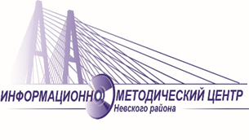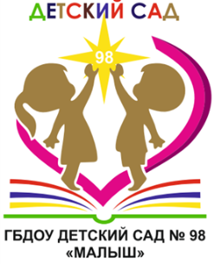

Государственное бюджетное дошкольное общеобразовательное учреждение
детский сад № 98 Невского района Санкт-Петербурга

Встреча с педагогами ДОУ Невского района Санкт-Петербурга в рамках деятельности группы поддержки педагогов «ЗНАНИЕ» на тему:
«Подготовка к школе. Инновации или традиции»
(в рамках реализации проекта «Школа помощи» Программы развития системы образования Невского района Санкт-Петербурга)

Дата проведения: 23 октября 2024 г.

Время | Ход мероприятия
13.00-13.10 | Регистрация участников семинара.
13.10-13.15 | Приветственное слово участникам.  Смирнова Татьяна Михайловна, заведующий ГБДОУ детский сад № 98 Невского района  Крипакова Татьяна Юрьевна, заместитель директора ИМЦ по организационно – методической работе Невского района
13.15-14.30 | - Представление участников. Правила взаимодействия в группе. Активизация участников по теме встречи. Краевая Ольга Витальевна, старший воспитатель ГБДОУ детский сад № 98 Невского района  - Информационная часть:  «Традиционная и инновационная модель обучения. Их преимущества и недостатки» Краевая Ольга Витальевна, старший воспитатель ГБДОУ № 98 Невского района  - Дискуссионная часть. Обмен опытом. Обсуждение и анализ проблемных ситуаций из опыта участников  Модераторы:  Гачевская Наталья Анатольевна, педагог – психолог ГБДОУ № 130 Невского района;  Новоселова Оксана Леонидовна, педагог – психолог ГБДОУ № 43 Невского района;  Москаленко Светлана Юрьевна, педагог – психолог ГБДОУ № 98 Невского района  Возиянова Анна Сергеевна, воспитатель ГБДОУ № 98 Невского района  - Практика проведения занятий по подготовке к школе педагогом - психологом в ДОУ Новоселова Оксана Леонидовна, педагог – психолог ГБДОУ № 43 Невского района;  - Обобщение эффективных практик подготовки детей к школе. Краевая Ольга Витальевна – старший воспитатель ГБДОУ № 98 Невского района
14.30-14.40 | Подведение итогов. Рефлексия.

Место проведения: ГБДОУ № 98 Невского района Санкт – Петербурга. 193231, пр. Солидарности, д. 25 кор. 2 лит А, телефон: 417-27-31, email: gdou.98@yandex.ru сайт https://98.dou.spb.ru/

